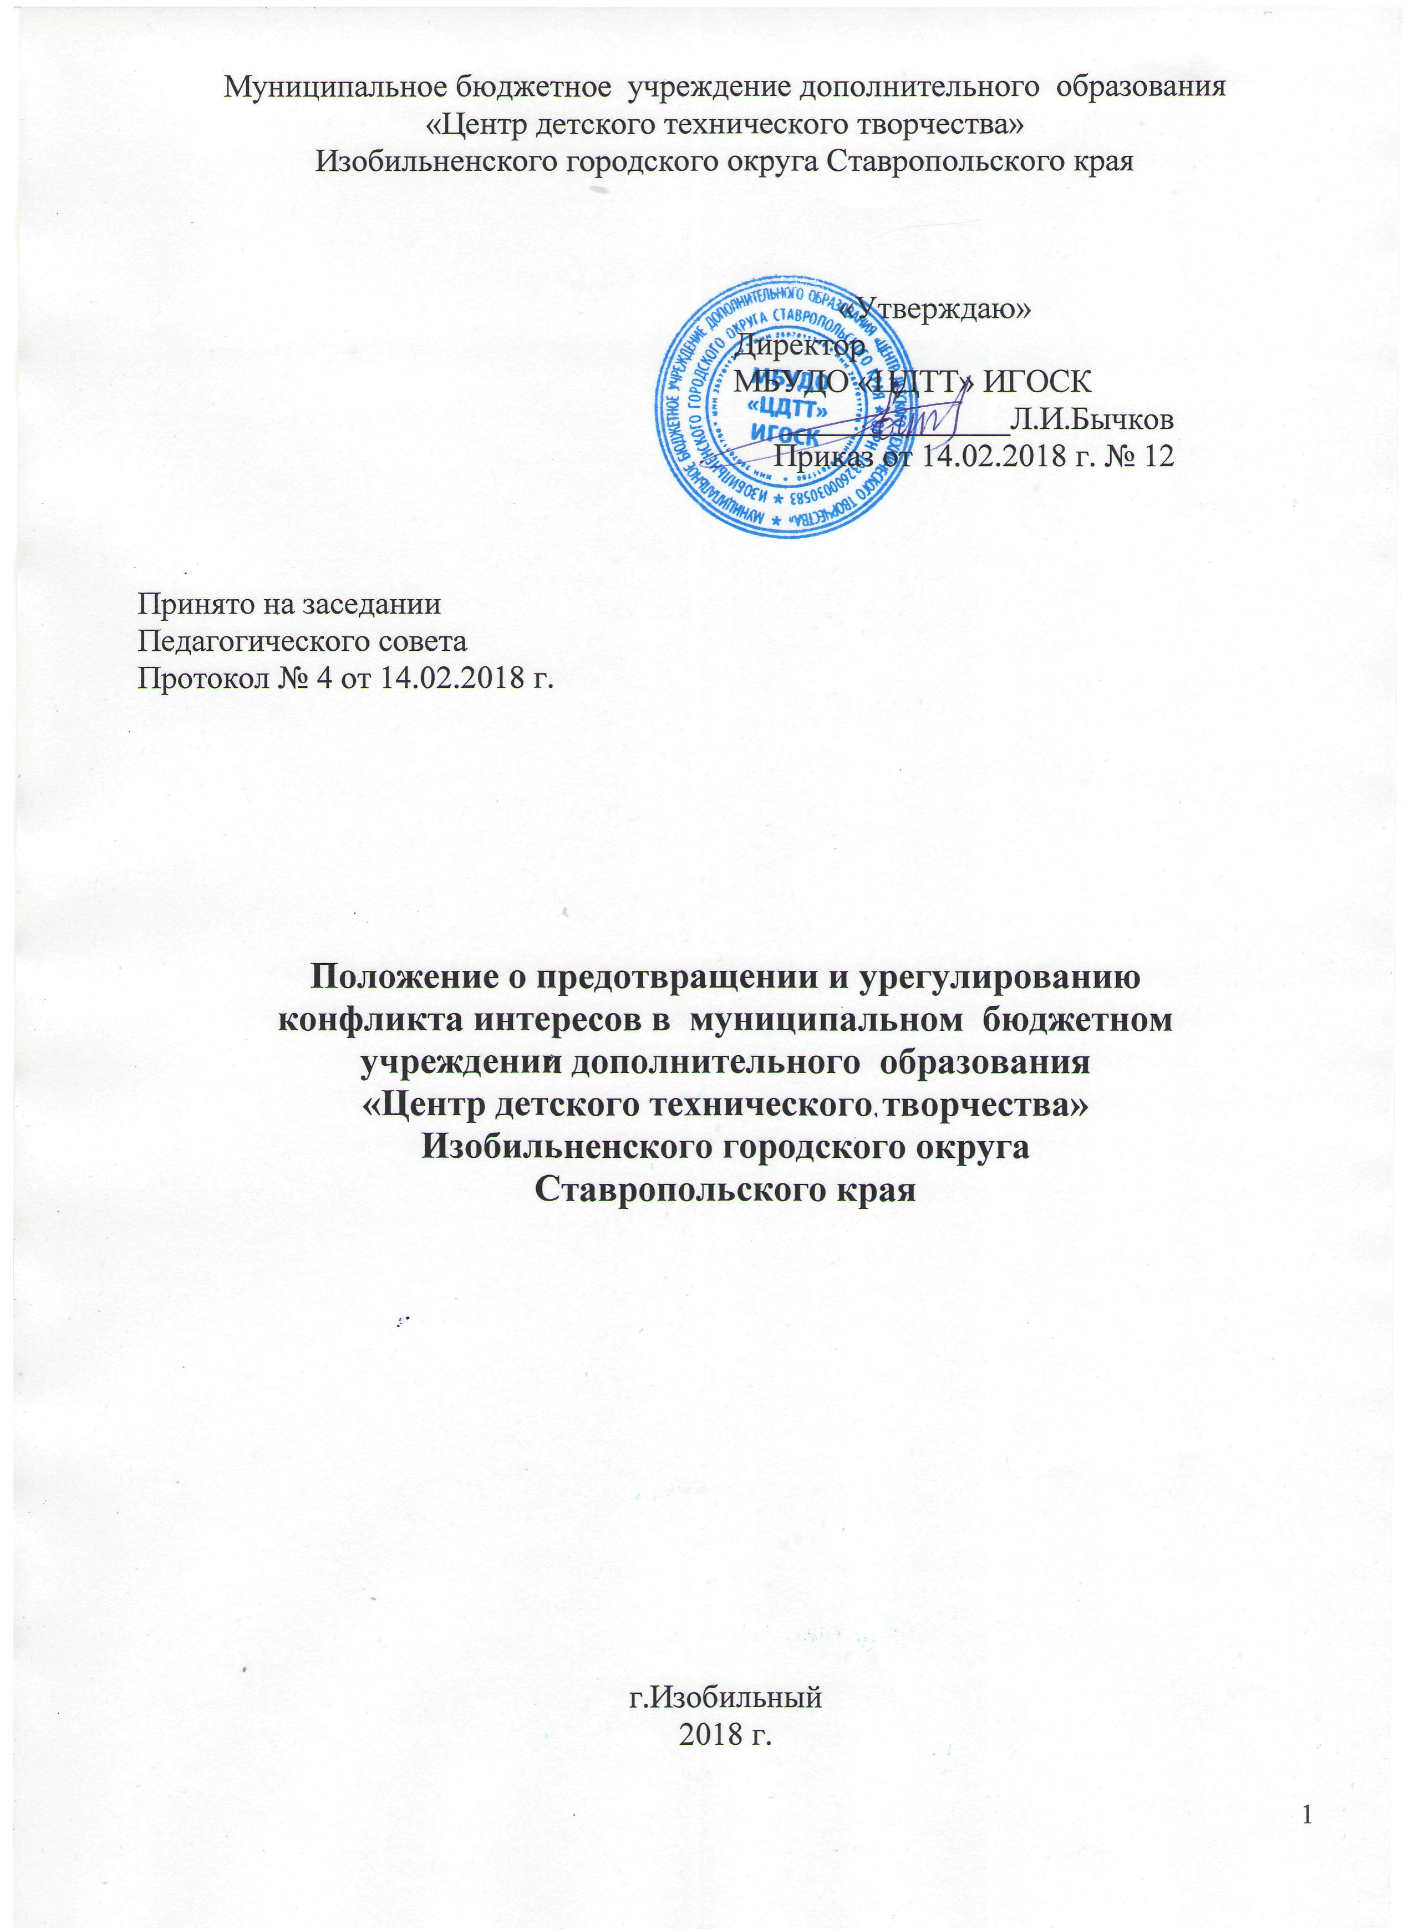

1.Общие положения

1.1. Настоящее Положение о предотвращении и урегулировании конфликта интересов (далее – Положение) разработано в соответствии Федеральным законом от 25.12.2008 г. № 273-Ф3 «О противодействии коррупции», Указом Президента Российской Федерации от 2 апреля 2013 г. N 309 "О мерах по реализации отдельных положений Федерального закона «О противодействии коррупции» и «Методическими рекомендациями по разработке и принятию организациями мер по предупреждению и противодействию коррупции».
1.2. Настоящее Положение определяет систему мер по предотвращению и урегулированию конфликта интересов в МБУДО «ЦДТТ» ИГОСК (далее – Учреждение).
1.3. Основной задачей деятельности Учреждения по предотвращению и урегулированию конфликта интересов является ограничение влияния частных интересов, личной заинтересованности сотрудников на реализуемые ими трудовые функции, принимаемые решения.
1.4. В основу работы по управлению конфликтом интересов в Учреждении положены следующие принципы:

- обязательность раскрытия сведений о реальном или потенциальном конфликте интересов;
- индивидуальное рассмотрение и оценка репутационных рисков для Учреждения при выявлении каждого конфликта интересов и его урегулирование;
- конфиденциальность процесса раскрытия сведений о конфликте интересов и процесса его урегулирования;
- соблюдение баланса интересов Учреждения и сотрудника при урегулировании конфликта интересов;
- защита сотрудника от преследования в связи с сообщением о конфликте интересов, который был своевременно раскрыт сотрудником и урегулирован (предотвращен) Учреждением.
1.5. Действие Положения распространяется на всех сотрудников Учреждения вне зависимости от уровня занимаемой должности.
1.6. Под личной заинтересованностью указанных лиц, которая влияет или может повлиять на надлежащее исполнение ими должностных (служебных) обязанностей, понимается возможность получения сотрудником при исполнении должностных (служебных) обязанностей доходов в виде денег, ценностей, иного имущества или услуг имущественного характера, иных имущественных прав для себя или третьих лиц, которая влияет или может повлиять на обеспечение прав и законных интересов Учреждения и участников образовательных отношений.
1.7. Под конфликтом интересов понимается ситуация, при которой личная заинтересованность вышеуказанных лиц влияет или может повлиять на исполнение ими своих профессиональных обязанностей и (или) влечет за собой возникновение противоречия между такой личной заинтересованностью и законными интересами Учреждения или угрозу возникновения противоречия, которое способно привести к причинению вреда законным интересам Учреждения.

2. Процедура информирования сотрудниками Учреждения работодателя о возникновении конфликта интересов
2..1. В целях недопущения любой возможности возникновения конфликта интересов сотрудник Учреждения обязан сообщить работодателю (уполномоченному лицу) и своему непосредственному руководителю о возникшем конфликте интересов или о возможности его возникновения посредством уведомления в письменной форме.
2.2.Указанное уведомление, доводится до сведения работодателя (уполномоченного лица) незамедлительно.
2.3. По результатам рассмотрения уведомления работодатель (уполномоченное им лицо) принимает одно из следующих решений:
- об отсутствии конфликта интересов;
- о наличии конфликта интересов и необходимости принятия мер по его урегулированию;
- об организации проверки содержащихся в уведомлении сведений.
2.4. Для проверки содержащихся в уведомлении сведений приказом директора Учреждения создается комиссия по урегулированию конфликта между участниками образовательных отношений и конфликта интересов, с целью оценки серьезности возникающих для Учреждения рисков и выбора наиболее подходящей формы урегулирования конфликта интересов. Материалы проверки оформляются в письменной форме. Деятельность указанной комиссии регулируется отдельным положением.
2.5. Материалы проверки докладываются работодателю (уполномоченному им лицу) и непосредственному руководителю для принятия соответствующих решений.
3. Основные обязанности сотрудников в связи с раскрытием и урегулированием
конфликта интересов
3.1. Основные обязанности сотрудников в связи с раскрытием и урегулированием конфликта интересов включают в себя:
- при принятии решений по деловым вопросам и выполнении своих трудовых обязанностей руководствоваться интересами Учреждения, без учета своих личных интересов, интересов своих родственников и друзей;
- избегать (по возможности) ситуаций и обстоятельств, которые могут привести к конфликту интересов;
- раскрывать возникший (реальный) или потенциальный конфликт интересов;
- содействовать урегулированию возникшего конфликта интересов.
- соблюдать правила и процедуры, предусмотренные Кодексом профессиональной этики сотрудников Учреждения, настоящим Положением;
- соблюдать режим защиты информации.
4. Порядок и виды раскрытия конфликта интересов сотрудником Учреждения и способы его разрешения.
4.1. В Учреждении установлены следующие виды раскрытия конфликта интересов:
- раскрытие сведений о конфликте интересов при приеме на работу;
- раскрытие сведений о конфликте интересов при назначении на новую должность;
- разовое раскрытие сведений по мере возникновения ситуаций конфликта
интересов.
4.2. С целью оценки серьезности возникающих для Учреждения рисков и выбора наиболее подходящей формы урегулирования конфликтов интересов в Учреждении используются следующие способы его разрешения:
- ограничение доступа работника к конкретной информации, которая может затрагивать личные интересы работника;
- добровольный отказ сотрудника или его отстранение (постоянное или временное) от участия в обсуждении и процессе принятия решений по вопросам, которые находятся или могут оказаться под влиянием конфликта интересов;
- пересмотр и изменение функциональных обязанностей работника;
- временное отстранение работника от должности, если его личные интересы входят в противоречие с функциональными обязанностями;
- отказ работника от своего личного интереса, порождающего конфликт с
интересами Учреждения;
- увольнение работника из Учреждения по его инициативе;
-увольнение работника по инициативе работодателя за совершение правонарушения, то есть за неисполнение или ненадлежащее исполнение работником по его вине возложенных на него трудовых обязанностей.
4.3. Перечень способов разрешения конфликта интересов не является исчерпывающим. В каждом конкретном случае по договоренности Учреждения и сотрудника, раскрывшего сведения о конфликте интересов, могут быть найдены иные законные формы его урегулирования.
5. Меры по разрешению конфликта интересов
5.1. В Учреждении предусматривается конфиденциальное рассмотрение представленных сведений и урегулирования конфликта интересов.
5.2. Поступившая информация проверяется директором Учреждения с целью оценки серьезности возникающих для Учреждения рисков и выбора наиболее подходящей формы урегулирования конфликта интересов.
5.3. В результате рассмотрения конфликта интересов используются способы их разрешения, указанные в п.4.2 настоящего Положения.
5.4. Ситуация, сведения о которой не были предоставлены сотрудником, не является конфликтом интересов, не нуждается в специальных способах урегулирования.

6. Ответственность сотрудников за несоблюдение Настоящего Положения
6.1. В случае несоблюдения Настоящего положения сотрудники Учреждения несут ответственность в соответствии с законодательством Российской Федерации.

